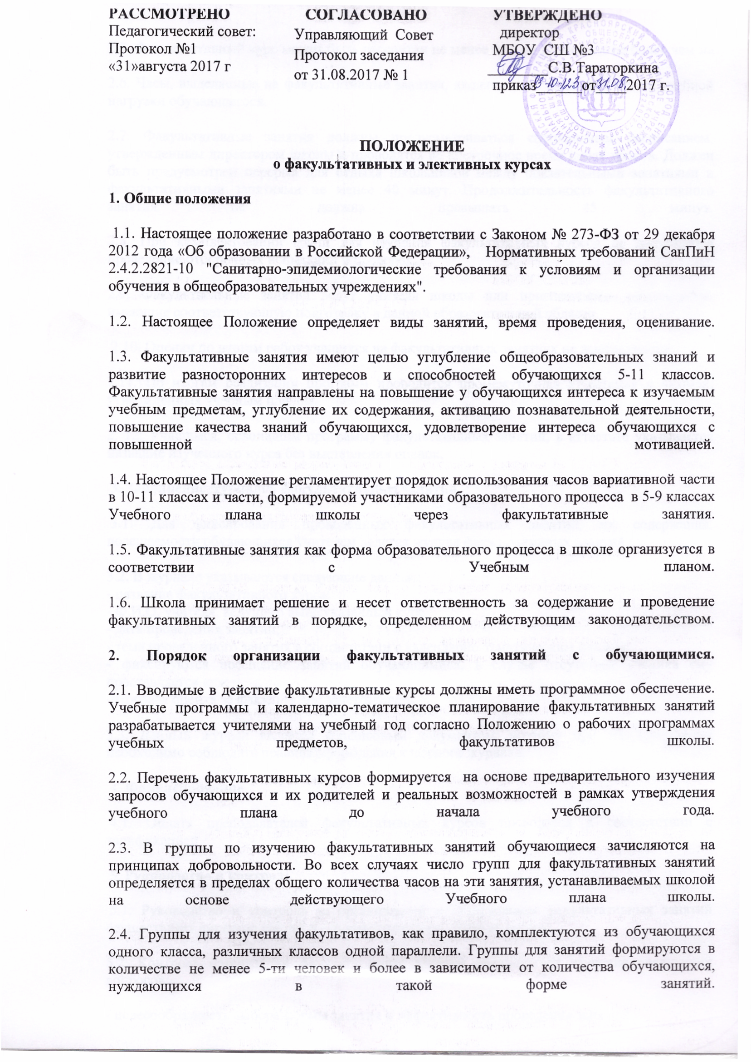

ПОЛОЖЕНИЕ
о факультативных и элективных курсах
1. Общие положения
1.1. Настоящее положение разработано в соответствии с Законом № 273-ФЗ от 29 декабря 2012 года «Об образовании в Российской Федерации», Нормативных требований СанПиН 2.4.2.2821-10 "Санитарно-эпидемиологические требования к условиям и организации обучения в общеобразовательных учреждениях".
1.2. Настоящее Положение определяет виды занятий, время проведения, оценивание.
1.3. Факультативные занятия имеют целью углубление общеобразовательных знаний и развитие разносторонних интересов и способностей обучающихся 5-11 классов. Факультативные занятия направлены на повышение у обучающихся интереса к изучаемым учебным предметам, углубление их содержания, активацию познавательной деятельности, повышение качества знаний обучающихся, удовлетворение интереса обучающихся с повышенной мотивацией.
1.4. Настоящее Положение регламентирует порядок использования часов вариативной части в 10-11 классах и части, формируемой участниками образовательного процесса в 5-9 классах Учебного плана школы через факультативные занятия.
1.5. Факультативные занятия как форма образовательного процесса в школе организуется в соответствии с Учебным планом.
1.6. Школа принимает решение и несет ответственность за содержание и проведение факультативных занятий в порядке, определенном действующим законодательством.
2. Порядок организации факультативных занятий с обучающимися.
2.1. Вводимые в действие факультативные курсы должны иметь программное обеспечение. Учебные программы и календарно-тематическое планирование факультативных занятий разрабатывается учителями на учебный год согласно Положению о рабочих программах учебных предметов, факультативов школы.
2.2. Перечень факультативных курсов формируется на основе предварительного изучения запросов обучающихся и их родителей и реальных возможностей в рамках утверждения учебного плана до начала учебного года.
2.3. В группы по изучению факультативных занятий обучающиеся зачисляются на принципах добровольности. Во всех случаях число групп для факультативных занятий определяется в пределах общего количества часов на эти занятия, устанавливаемых школой на основе действующего Учебного плана школы.
2.4. Группы для изучения факультативов, как правило, комплектуются из обучающихся одного класса, различных классов одной параллели. Группы для занятий формируются в количестве не менее 5-ти человек и более в зависимости от количества обучающихся, нуждающихся в такой форме занятий.
2.5. Факультативный курс может быть рассчитан не менее чем на 17 часов и не более чем на 34 часа.
2.6. Часы, выделяемые на факультативные занятия, входят в максимальный объем учебной нагрузки обучающегося.

2.7. Факультативные занятия должны предусматриваться специальным расписанием, утвержденным директором школы и проводятся во внеурочное время после уроков. Должен быть предусмотрен перерыв для отдыха школьников между обязательными занятиями и факультативными занятиями не менее 40 минут. Продолжительность факультативного занятия не должна превышать 45 минут.
2.8. При комплектовании групп для изучения факультативных курсов не допускается проведение отборочных испытаний и проверок.
2.9. Факультативные занятия ведут учителя школы или приглашенные специалисты, имеющие соответствующую подготовку в данной образовательной области.
2.10. Оценки по итогам работ учащихся на факультативных занятиях не выставляются.
2.11. По итогам реализации программ проводится промежуточная аттестация в формах, утвержденных учебным планом.
2. 12. Учащимся, освоившим программу факультативных занятий, в аттестате указывается название изученного курса без выставления оценок.
3. Заполнение журналов факультативных занятий.
3.1. Для фиксирования проведенных факультативных занятий, их содержания, посещаемости обучающихся учителем ведется журнал факультативных занятий.
3.2. В журнале указываются следующие данные:
- название факультативного курса;
- Ф.И.О. учителя, ведущего вышеуказанный курс
- дата проведения занятий;
- тема проведенного занятия в соответствии с календарно-тематическим планом;
- фиксируются посещение занятий обучающимися, в случае отсутствия ученика ему проставляется «н»;
-итоговая оценка за факультатив: зачет/незачет.
3.3. Данный журнал является финансовым документом, поэтому при его заполнении необходимо соблюдать правила оформления классного журнала.
4. Финансирование
4.1. Оплата преподавателей факультативных курсов проводятся в соответствии с тарификацией.
5. Руководство и контроль
5.1. Руководство и контроль за организацией и содержанием факультативных занятий осуществляет директор школы и его заместитель по учебной работе.
5.2. Контроль организации факультативных занятий предполагает изучение следующих вопросов:
- целесообразность выбора формы занятия и эффективность проведения занятия;
- активность обучающихся в процессе проведения занятия;
- посещаемость занятия обучающимися.
6. Элективные курсы
6.1. Элективные курсы (курсы по выбору, обязательные для посещения обучающимися) составляют компонент образовательного учреждения базисного учебного плана и являются важной содержательной частью предпрофильной подготовки. Элективные курсы призваны удовлетворять индивидуальные образовательные интересы, потребности и склонности каждого школьника, являясь важным средством построения индивидуальных образовательных программ.
6.2. Элективные курсы (курсы по выбору, обязательные для посещения обучающимися) составляют компонент образовательного учреждения базисного учебного плана.
7. Виды и задачи курсов по выбору
7.1. К курсам по выбору в предпрофильной подготовке относятся:
-предметно-ориентированные
Задачи курсов данного вида: создать условия школьнику для реализации личных познавательных интересов в выбранной им образовательной области; выявить готовность обучающихся изучать предмет на повышенном уровне; создать условия для сдачи экзамена по выбору.
- межпредметные (ориентационные)
Задачи курсов данного вида: сформировать у школьников способность ориентироваться в мире современных профессий, познакомить обучающихся на практике со спецификой типичных видов деятельности, соответствующих наиболее распространённым профессиям; осуществлять поддержку мотивации к будущему профилю обучения.
8. Организация работы элективных курсов
8.1. По продолжительности ЭК могут быть долгосрочными (32-34 ч) и краткосрочными (от 6 до 17 часов).
8.2. Приоритетными формами обучения на элективных курсах являются: проектная и исследовательская деятельность, практики, игровые технологии, лаборатории и иные формы, ориентированные на инновационные педагогические технологии.
8.3. Содержание элективных курсов не дублирует содержания предметов, обязательных для изучения.
8.4. Элективные курсы реализуют учебную программу, прошедшую экспертизу методического Совета и утверждённую директором школы.
8.5. Методическое обеспечение элективного курса включает в себя: программу курса; учебно – тематическое планирование; учебную литературу для обучающихся; систему творческих и методических наработок учителя и творческих работ школьников и другие педагогические средства, а также необходимое оборудование.
8.6. Преподавание элективных курсов ведётся в рамках учебного расписания, составленного с учётом требований Санитарных норм и нормативами учебного времени.
8.7. Руководитель элективного курса определяется приказом директора школы о назначении учебной нагрузки.
8.8. Преподаватель элективных курсов несёт ответственность за жизнь и здоровье школьников во время проведения занятий и экскурсий в соответствии с приказом об охране труда и техники безопасности
8.Условия оценивания элективных курсов
8.1. Элективный курс оценивается, если ученик выполнил зачётную работу, предусмотренную программой курса: подготовил проект, выполнил творческую или исследовательскую работу, реферат, тест, сконструировал макет или прибор и др. в соответствии с требованиями, изложенными в пояснительной записке программного курса.
8.2. Критерии оценивания достижений устанавливаются в пояснительной записке к программе курса и доводятся до сведения учеников на первом занятии. Достижения могут быть отмечены и на предметах соответствующего цикла, занесены в портфолио ученика в разделы: проекты, творческие работы и социальная практика.
9. Права и обязанности учащихся
9.1. Учащийся имеет право самостоятельного выбора элективных курсов в объеме, определенном учебным планом.
9.2. Учащийся имеет право по окончании одного ЭК сменить заявленный ЭК на другой или сделать это в конце 1 полугодия.
9.3. Объём учебной нагрузки учащегося в неделю не должен превышать максимально допустимый (согласно учебному плану).
10. Ответственность
10.1. Учитель несёт ответственность за выполнение программы ЭК: реализацию обучающего, развивающего и воспитательного компонентов программы.
10.2. Учитель несёт ответственность за ведение документации, своевременность и правильность отчетов по ЭК.
10.3. Учитель отвечает за наполняемость группы, обеспечивает посещение ЭК учащимися, которые выбрали соответствующий курс.
11. Ведение документации
11.1. В журнале для элективных курсов в алфавитном порядке заполняется списочный состав обучающихся, указывается название курса и ФИО преподавателя, ведущего элективный курс.
11.2. При проведении каждого занятия преподавателем в журнале элективных курсов ставятся число, месяц, отмечаются отсутствующие обучающиеся, на соответствующей странице указывается число и производится запись темы занятия. Количество и даты проведённых занятий, записанных на левой и правой стороне журнальной страницы, должны совпадать.
11.3. Если с обучающимися в часы занятий проводится экскурсия, то указывается объект экскурсии.
11.4. Все записи в журнале производятся чётко, аккуратно; запрещается исправление и сокращение слов.

Муниципальное бюджетное общеобразовательное учреждение
«Средняя школа №3» г.Енисейска Красноярского края

ПРИКАЗ

31.08.2017 03-10-123

В соответствии с Федеральным законом от 29 декабря 2012 года № 273-ФЗ «Об образовании в Российской Федерации», Нормативными требованиями СанПиН 2.4.2.2821-10 "Санитарно-эпидемиологические требования к условиям и организации обучения в общеобразовательных учреждениях" с целью регламентации порядка использования часов вариативной части в 10-11 классах и части, формируемой участниками образовательного процесса в 5-9 классах Учебного плана школы

ПРИКАЗЫВАЮ:

- Утвердить Положение о факультативных и элективных курсах
- Работникам школы осуществлять деятельность в соответствии с Положением.
- Контроль за исполнением настоящего приказа оставляю за собой.

Директор школы С.В.Тараторкина

